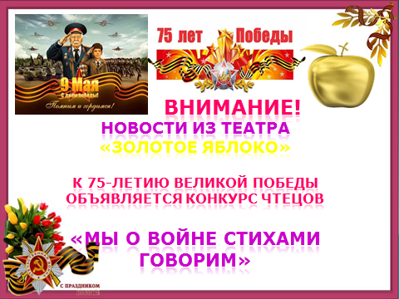

Предлагаем Вашему вниманию

СТИХИ ДЛЯ КОНКУРСА ЧТЕЦОВ:

УЧИМДОМА
Что такое День Победы  А. Усачёв  Что такое День Победы?  Это утренний парад:  Едут танки и ракеты,  Марширует строй солдат.  Что такое День Победы?  Это праздничный салют:  Фейерверк взлетает в небо,  Рассыпаясь там и тут.  Что такое День Победы?  Это песни за столом,  Это речи и беседы,  Это дедушкин альбом.  Это фрукты и конфеты,  Это запахи весны…  Что такое День Победы –  Это значит – нет войны. | Дедушкин портрет  В. Туров  Бабушка надела ордена,  И сейчас красивая такая!  День Победы празднует она,  О войне великой вспоминая.  Грустное у бабушки лицо.  На столе солдатский треугольник.  Дедушкино с фронта письмецо  Ей читать и нынче очень больно.  Смотрим мы на дедушкин портрет,  И разводим ручками с братишкой:  — Ну, какой, какой же это дед?  Он же ведь совсем ещё мальчишка!
Кто был на войне  Дочь обратилась однажды ко мне:  — Папа, скажи мне, кто был на войне?  — Дедушка Лёня — военный пилот —  В небе водил боевой самолёт.  Дедушка Женя десантником был.  Он вспоминать о войне не любил.  И отвечал на вопросы мои:  — Очень тяжёлые были бои.  Бабушка Соня трудилась врачом,  Жизни спасала бойцам под огнём.  Прадед Алёша холодной зимой,  Бился с врагами под самой Москвой.  Прадед Аркадий погиб на войне.  Родине все послужили вполне.  Много с войны не вернулось людей.  Легче ответить, кто не был на ней. | Поздравление дедушке  Поздравляю дедушку  С праздником Победы!  Это даже хорошо,  Что на ней он не был.  Был тогда, как я сейчас,  Маленького роста.  Хоть не видел он врага —  Ненавидел просто!  Он работал, как большой,  За горбушку хлеба,  Приближал Победы день,  Хоть бойцом и не был.  Стойко все лишенья снёс,  Расплатившись детством,  Чтобы в мире жил и рос  Внук его чудесно.  Чтоб в достатке и любви  Наслаждался жизнью,  Чтоб не видел я войны,  Дед мой спас Отчизну.

